**Tema Nr.9**

1. Deschide browser-ul și devtools.
2. Accesează [**site-ul**](https://www.makeup.ro/).
3. Analizează cererea [**https://www.makeup.ro/**](https://www.makeup.ro/), metoda și statusul acestuia.
4. Adaugă orice produs în coș și analizează cererea coșului, metoda și statusul acestuia.
5. În bara de căutare, introdu [**https://www.makeup.ro/**](https://www.makeup.ro/) pentru a analiza cererea și statusul. Adaugă capturile de ecran cu cereri și statusuri în tema pentru acasă; descrie rezultatul pentru fiecare cerere, metoda de cerere utilizată (ce înseamnă).

1.+2.

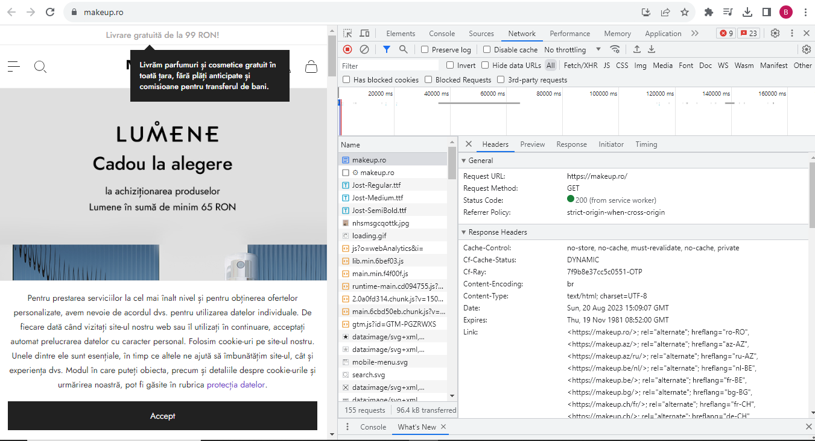

3. Accesând pagina <https://www.makeup.ro/> browserul efectuează o cerere către server folosind metoda GET, pentru că solicită informațiile, codul HTML a paginii, ca pagina să fie vizualizată pe dispozitivul client. Serverul ca și răspuns trimite starea solicitării, codul 200 care înseamnă că cererea a fost finalizată cu succes și conform metodei GET am primit codul HTML.

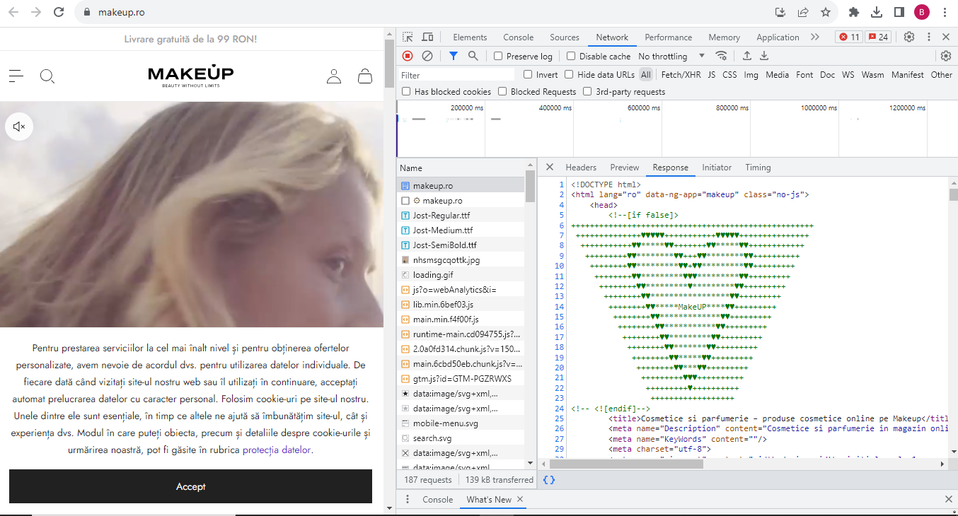

4. Vizualizarea conținut coș de cumpărături:

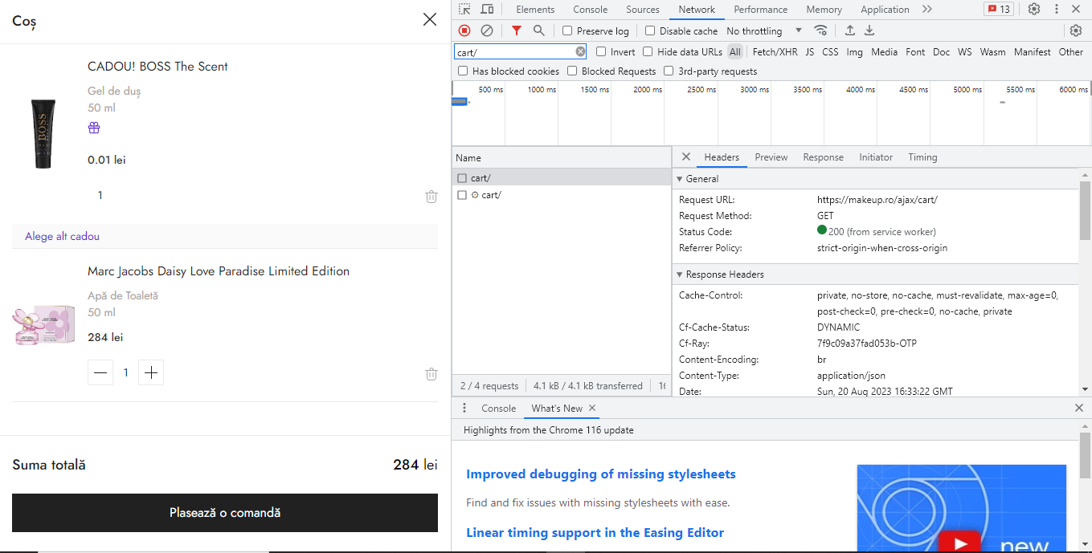

Browserul trimite o cerere folosind metoda GET către server solicitând informațiile necesare vizualizării coșului de cumpărături. Serverul generează răspunsul, codul de stare 200 indică că solicitarea este executată cu succes. Răspunsul este un fișier care conține informațiile legate de conținutul coșului. (cod produs, cantitate, suma totală, etc.)

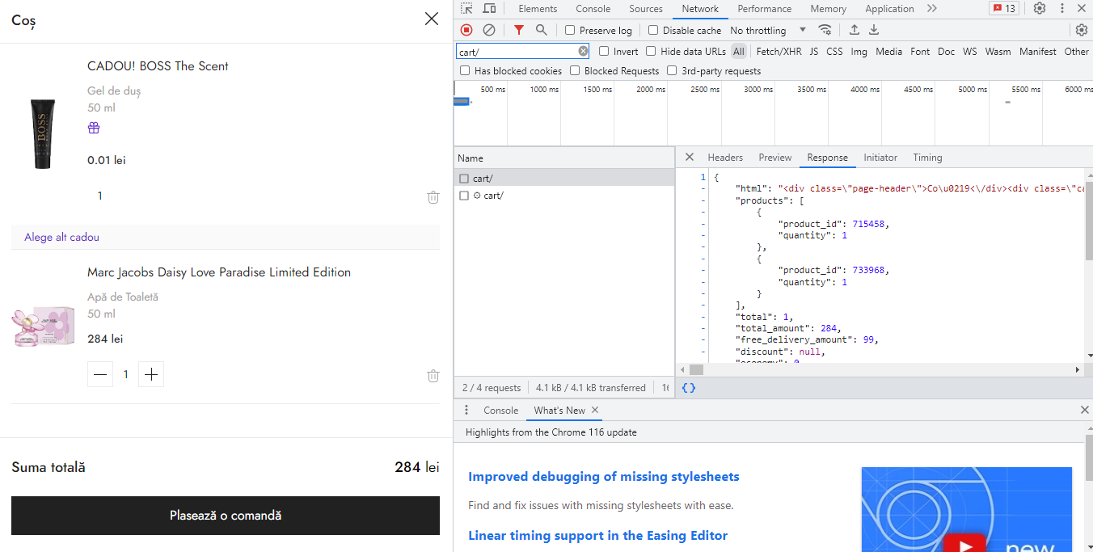

5. Adăugare produs în coșul de cumpărături: 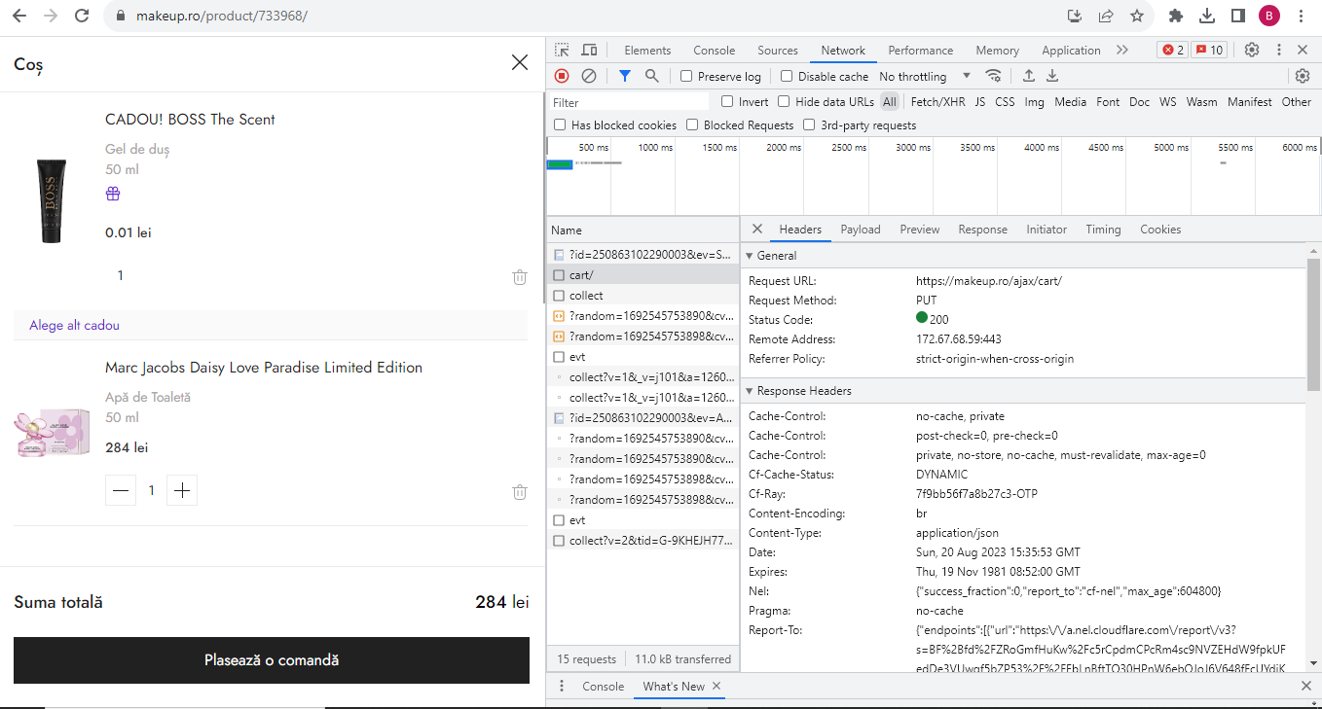

Adăugând un produs în coșul de cumpărături browser-ul generează a cerere către servere folosind metoda POST, pentru că trimite informația de adăugare a produsului selectat. Serverul trebuie să scrie, să modifice în baza de date conținutul coșului, trebuie adăugate informațiile legate de acel produs (denumire, cantitate, preț, etc.) și generează un răspuns către client. În cazul de mai sus starea, cu codul 200 și returnează un file text cu extensie .json cu rezultatul modificării, adică în coșul de cumpărături apare produsul adăugat. (sunt listate produse recomandate)